ИНФОРМАЦИЯ О МЕРОПРИЯТИЯХ, ПРОВОДИМЫХ МКУК «ДК ТСП» В МАЕ 2019г.
1 мая по улицам с.Таборы прошли коллективы с лозунгами МИР! ТРУД! МАЙ! Демонстрация объединила всех жителей . После демонстрации всех пригласили в клуб на праздничный концерт.
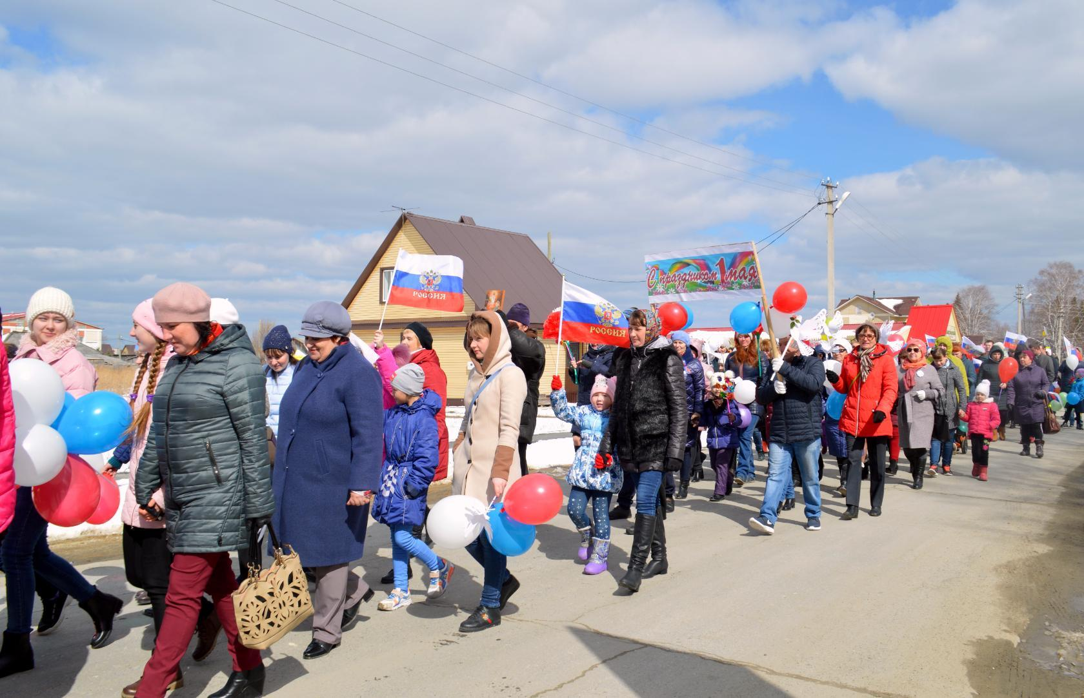

После праздничного шествия и поздравления Главы Таборинского муниципального района В.А.Роененко, все присутствующие прошли в зал Дома культуры где вокальная группа «Моторочка» из г. Тавда, представили концертную программу.
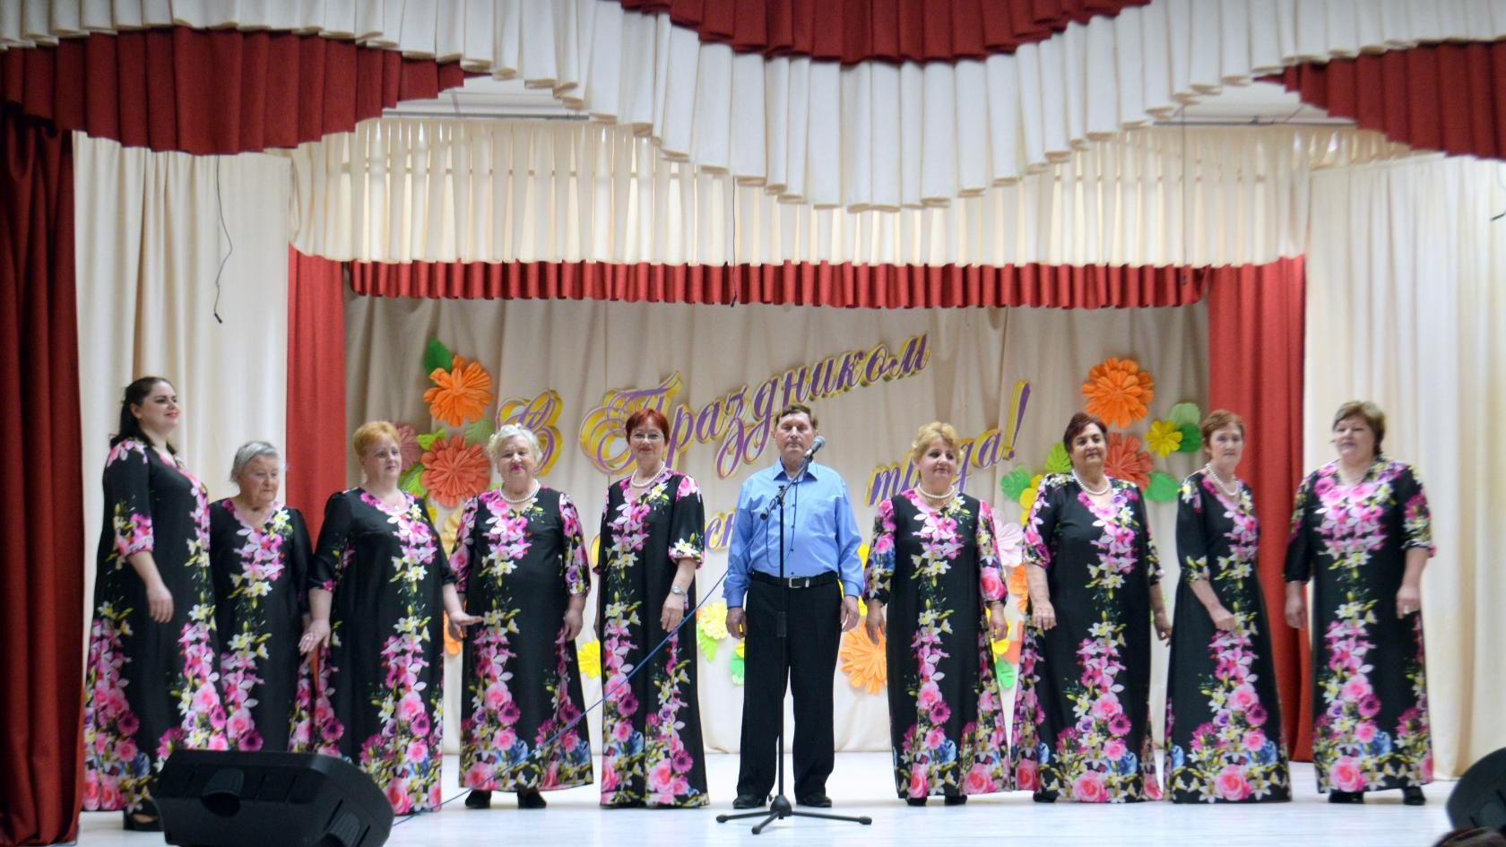

8 мая 2019 года, в деревне Добрино прошел торжественный митинг, посвященный празднованию 74-й годовщины Победы советского народа в Великой Отечественной войне. Одним из ярких и волнительных моментов празднования стал «Бессмертный полк». Жители д. Добрино и д. Торомка прошли по улице с портретами своих родных, погибших на фронтах и после войны от ран, с портретами тех, кто не дожил до сегодняшнего Великого Праздника. На митинге, с торжественной речью, выступил Глава Таборинского муниципального района Виктор Анатольевич Роененко, Глава Таборинского сельского поселения Алексей Андреевич Казаринов, Председатель Совета ветеранов Вера Александровна Черепкова. Ко всем собравшимся со словами поздравления обратился настоятель Храма имени Андрея Первозванного отец Вячеслав. Они выразили огромную благодарность всем, кто воевал и защищал, тем, кто подарил нам нашу свободу и тем, кто отдал за нее свои жизни. Также отметили, что победа была завоевана советским народом – единым, и единство надо это беречь. Память о героях, не вернувшихся с поля боя, почтили минутой молчания. По окончанию митинга, к памятнику были возложены цветы и венки. Затем все были приглашены к столу, отведать солдатской каши. Праздник закончился праздничным концертом. Для жителей звучали песни и стихи военных лет, приготовленные художественным коллективом Дома культуры и Совета ветеранов. Концерт никого не оставил равнодушным, все ушли с хорошим настроением, с улыбками!
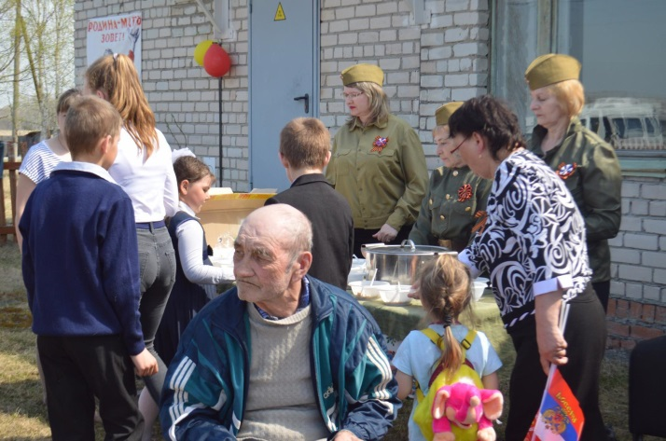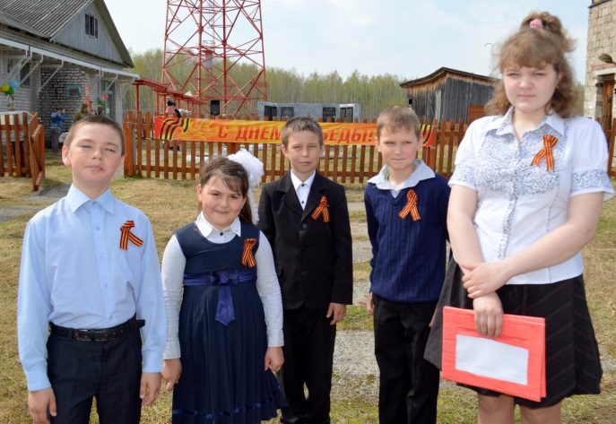
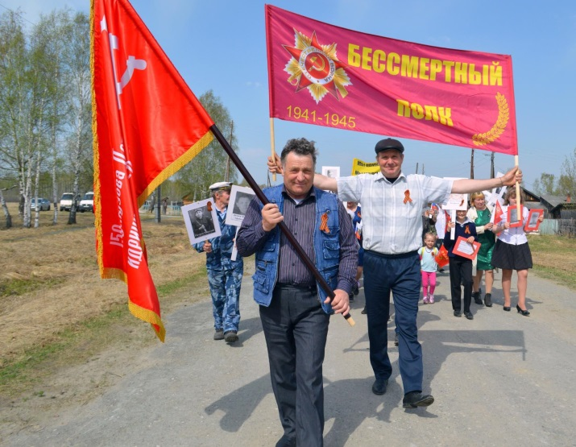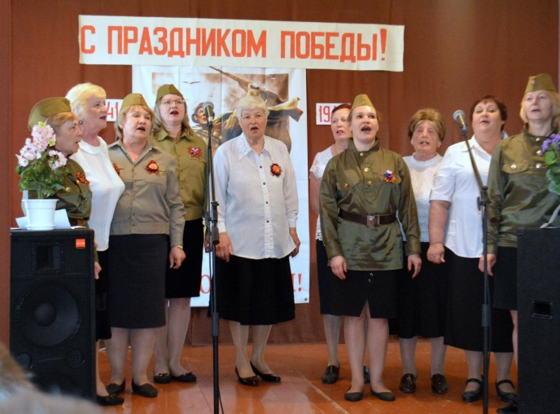

9 мая прошла акция «Бессмертный полк в с.Таборы. Одно из главных предназначений этого праздника – объединять. Объединять нас всех памятью тех страшных лет, объединять чувством гордости за наших героических предков.
Нет в России семьи такой,
Где б не памятен был свой герой.
И глаза молодых солдат
С фотографий увядших глядят…
Этот взгляд – словно высший суд
Для ребят, что сейчас растут,
И мальчишкам нельзя ни солгать, ни обмануть,
Ни с пути свернуть.
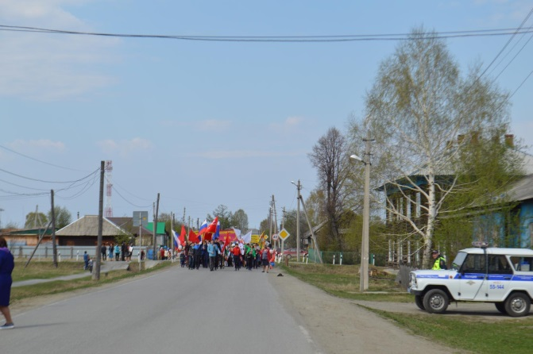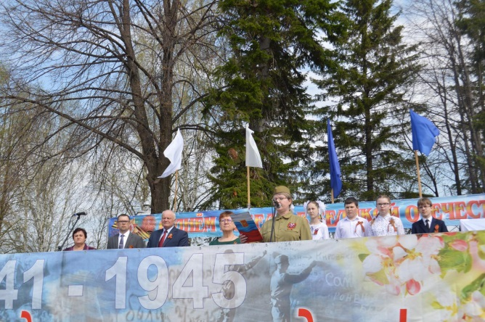
9 мая праздник нашей победы над фашистами в Великой Отечественной войне. Это наш общий праздник, хотя и со слезами на глазах, потому что нет в России семьи, где не вспомнили бы в этот день о своих дедах и прадедах, отдавших жизни свои, чтобы мы смеялись, влюблялись, учились. Нет семьи, где бы не вспомнили в этот радостный день о тех, кто не увидел этого дня, хотя как мог приближал его, этот день Победы. В этот день прошёл фестиваль «Наследники Победы».
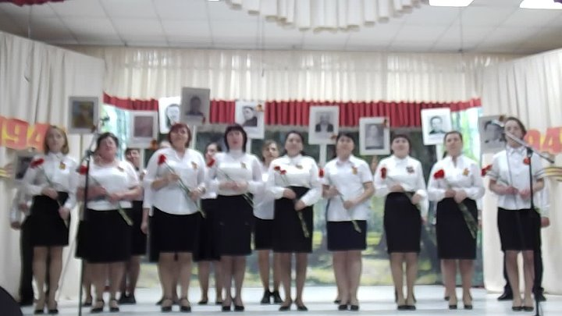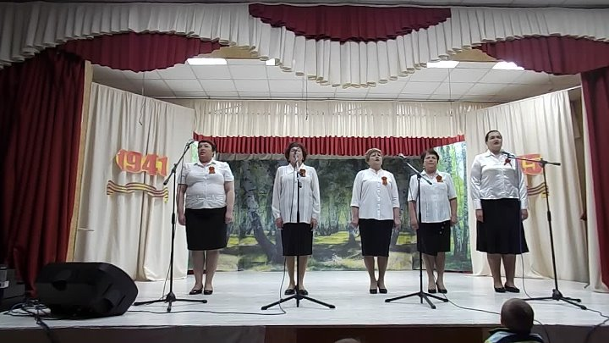
Вечерний концерт «А песни тоже воевали» прошёл вечером, перед акцией «Вальс Победы».

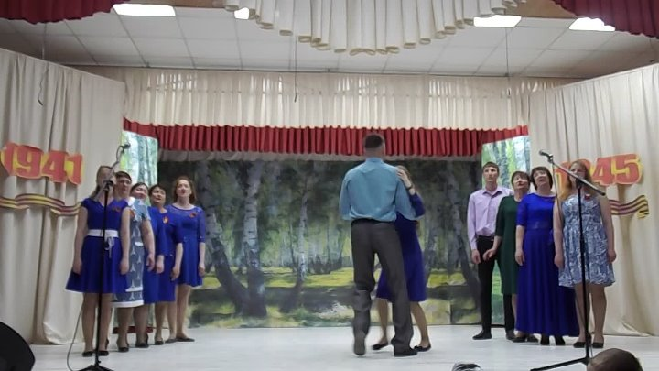
17 мая на базе Дома культуры Таборинского сельского поселения прошёл районный конкурс для воспитанников детских садов Таборинского муниципального района «Весенняя карусель». Конкурс проводился в целях развития детского творчества, открытия юных талантов, приобщения их к концертной деятельности формирования позитивного отношения к любительскому художественному творчеству детей.
24 мая прошло мероприятие «Интеллектуалы -2019», посвящённое году театра.
27 мая в МКУК «Дом культуры Таборинского сельского поселения» в очередной раз состоялось торжественное мероприятие по награждению и вручению грантов главы Таборинского муниципального района самым достойным учащимся образовательных учреждений района. Номинанты получили награды за успехи в учебе, спорте и творчестве. Были отмечены самые активные дети, участвующие во всех школьных и районных социально значимых мероприятиях. Теплые слова благодарности и признательности их заслуг прозвучали в адрес педагогов и классных руководителей детей, получивших гранты. Так же были отмечены и работники Дома культуры Таборинского сельского поселения за тесное сотрудничество и содействие в творческом развитии детей. Благодарственные письма Главы Таборинского муниципального района вручено культорганизатору Наталье Георгиевне Лосимович и Управления образованием администрации Таборинского муниципального района Анастасии Валерьевне Николаевой
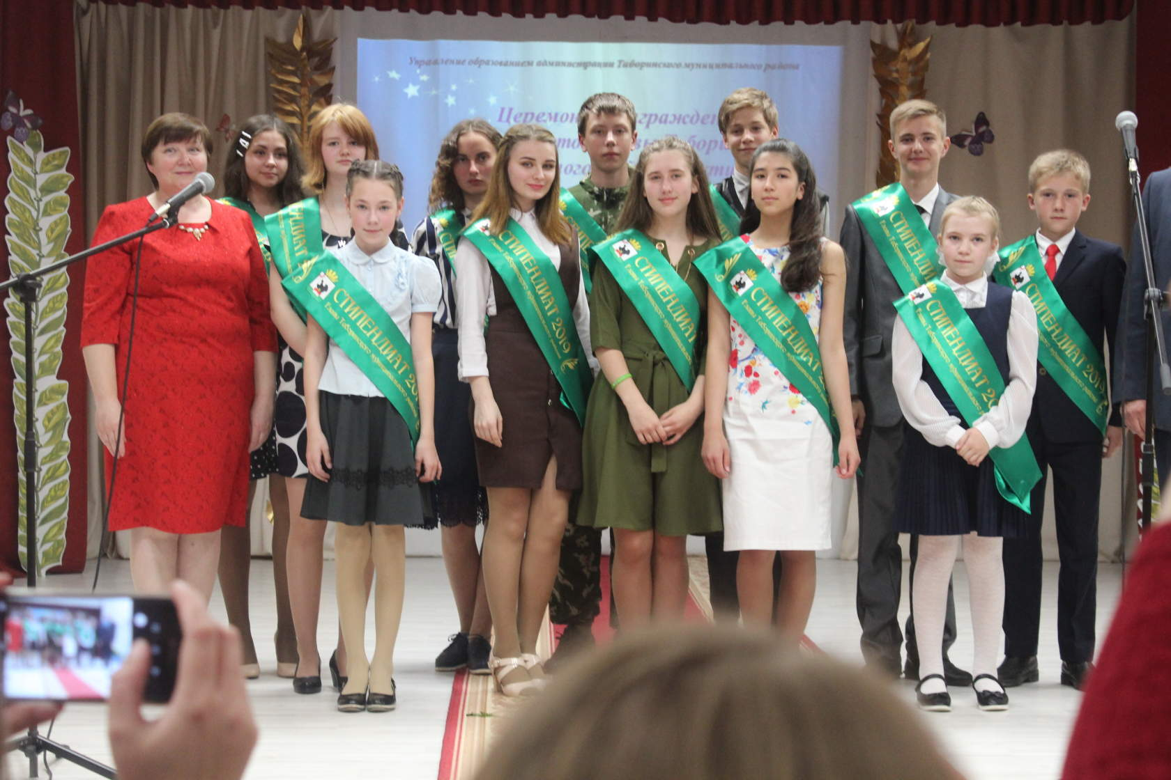
31 мая - Всемирный день отказа от курения! 31 мая во всем мире проводится международная акция по борьбе с курением - Всемирный день без табака, т.е. день, свободный от табачного дыма. Он был установлен в 1988 году Всемирной организацией здравоохранения. Перед мировым сообществом была поставлена задача - добиться, чтобы в XXI веке проблема курения табака исчезла. ВОЗ этой акцией предостерегает население планеты (курильщиками являются более половины всего мужского населения планеты и около четверти женского) от пагубной привычки - одной из самых распространенных эпидемий за всю историю существования человечества - никотиномании, стоящей в одном ряду с алкоголизмом и наркоманией. 31 мая специалисты Дома культуры Таборинского сельского поселения вышли на улицы и организации с. Таборы с акцией, посвященной борьбе с табаком, под лозунгами «Я за некурящую Россию. А ты?». В ходе акции они встречаясь с населением, объясняли о вреде курения, рассказывали о последствиях пагубной привычки, раздавали листовки об опасности вдыхания сигаретного дыма для организма. Некурящая часть населения фотографировалась с #РОССИЯНЕ КУРИТ, а курящей части обменивали сигарету на конфету.
